大庆一中高三年级上学期第三阶段测试
文科综合试卷
第Ⅰ卷
本卷共35小题，每小题4分，共140分。在每小题给出的四个选项中，只有一项是符合题目要求的。
下面左图为欧洲某区域地形、水系分布示意图，右图为图中两条河流的径流变化曲线图。据此完成1-3题。
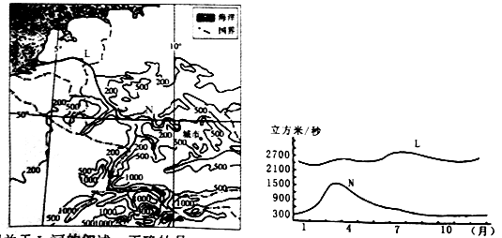
1．下列关于L河的叙述，正确的是
A．降水季节分配均匀，径流量季节变化小 B．主要补给水源为高山冰雪融水
C．从低纬流向高纬，有凌汛现象 D．落差大，航运价值低
2．N河流量在春季最大的原因是
A．春季降水量最大 B．积雪融化水量大
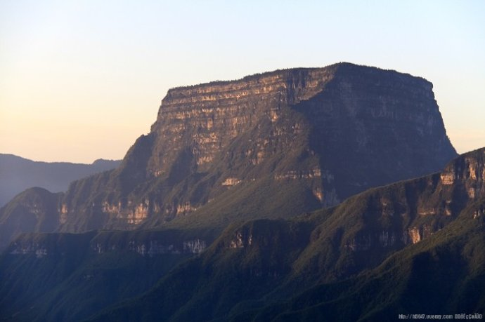
C．春季农业用水少 D．春季地下水补给多
3．下列关于图中南部山脉的说法正确的是
A．位于大陆内部，地壳稳定 B．与落基山的成因相同
C．北坡比南坡雪线高 D．近些年雪线降低
山西老陈醋有3000余年的历史，现有醋企500多家。目前山西老陈醋主要出口美国、加拿大、澳大利亚及东南亚等国家的华人聚居地。太原年日照时数为2360小时～2796小时，是全国高照率地区。太原“宁化府”老陈醋以当地优质红高粱为主要原料，经独特工艺酿制而成，口感酸、香、甜、绵、鲜，市场占有率高，有“天下第一醋”的美誉。下图为太原及周边地区图。读图回答4-5题。
4．太原成为高照率地区的原因
①位于河谷地区，盛行下沉气流 ②降水少，晴天多
③纬度较高，夏季白昼时间长 ④海拔高，空气稀薄
A．①②③ B．②③④ C．①③④ D．①②③④
5．太原 “宁化府”老陈醋品牌在促进山西老陈醋产业发展方面可以采取下列哪些措施
①通过企业兼并、购买，扩大生产规模 ②加强市场营销，垄断国内市场 ③加大科技投入，增加产品附加值 ④持续巩固品牌优势
A．①②③ B．②③④ C．①③④ D．①②③④
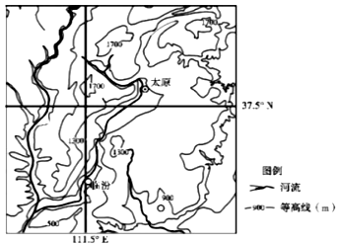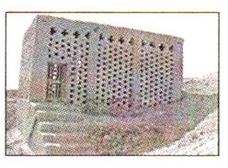
图为我国吐鲁番（89°E）晾制葡萄干的荫房。荫房设在房顶或山坡上，用土坯砌成，四壁布满小孔。吐鲁番葡萄在全国市场占有率为10%，葡萄干全国市场占有率达40%以上。图为晾晒葡萄的荫房。回答6-7题。
6． 荫房四壁的小孔在晾制葡萄干时的作用是
A．散热 B．通风 C．避光 D．挡雨
7． 吐鲁番的葡萄、葡萄干全国市场占有率差异明显的原因是
A．吐鲁番葡萄干的品质比其它地区的好 B．吐鲁番新鲜葡萄的品质没有其它地区的好
C．我国其它地区的新鲜葡萄市场供应量大 D．吐鲁番新鲜葡萄在当地的销售量大
大瓦山位于四川盆地的西南部，海拔3226米，顶部平坦，四周绝壁数千尺，为我国桌状山的典型代表。大瓦山山体分为两层，上部为玄武岩，下部为石灰岩，峭壁之上二者颜色差异分明，蔚为壮观。下图是大瓦山景观图。读图回答8-9题。
8．大瓦山的形成过程，顺序正确的是
A．沉积作用、固结成岩、
岩浆活动、断裂上升
B．沉积作用、固结成岩、
断裂上升、岩浆活动
C．岩浆活动、侵蚀作用、
固结成岩、沉积作用
D．岩浆活动、断裂上升、
侵蚀作用、沉积作用
9．大瓦山山顶的景观最有可能为是
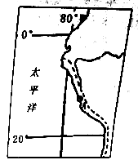
A．常绿阔叶林 B．常绿硬叶林 C．针叶林 D．冰川
拉尼娜”一词来源于西班牙语，原意为“小女孩”，指赤道中东太平洋海面温度持续异常偏冷的现象。自2016年7月赤道中东太平洋地区开始进入“拉尼娜”状态，截至10月25日，赤道中东太平洋海面海温持续下降，“拉尼娜”状态仍将持续。右图为世界某区域简图。据此完成10-11题。
10． 图中A地常年多雾，其主要影响因素是
A．纬度位置 B．海陆位置
C．地形 D．洋流
11． “拉尼娜”现象对图示地区的影响是
A．沿岸渔场丰收 B．沿岸气温上升
C．沿岸降水增多 D．沿岸洋流势力减弱

第Ⅱ卷
本卷包括必考题和选考题两部分。第36-41题为必考题，每个试题考生都必须作答。第42-44题为选考题，考生根据要求作答。
36．（22分）阅读图文材料，回答问题。
马拉开波湖，面积达1． 34万平方千米，水深平均达20多米，为南美洲最大的湖泊。该湖区大部分地区高温多雨，年平均降水量1500毫米以上，为南美洲最湿热地区之一。湖水北浅南深，盐度较低，但北咸南淡。委内瑞拉石油资源丰富，是世界上重要的石油生产国和出口国，但其经济严重依赖于原油出口。50多年前人们开始将连接外海的水道拓宽、挖深，并定期清淤，以便大吨位的货轮和油轮驶入湖区装载石油及产品。
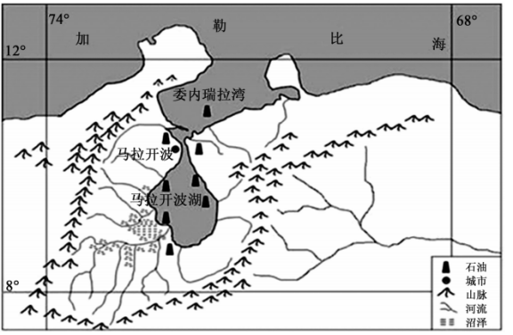
（1）根据上图分析马拉开波湖地区“湿”的原因。（8分）

（2）结合材料分析马拉开波湖湖水北咸南淡的原因。（8分）

（3）20世纪90年代我国与当地政府合作，开始在马拉开波湖投资开采石油。试分析图示地区吸引我国投资开采石油的优势条件。（6分）

37．（24）阅读图文材料，回答问题
长江从青海玉树到四川宜宾之间被称作金沙江。因江中沙土呈黄色得名，是长江泥沙的主要来源之一。金沙江景观壮丽多彩。干流南部河谷是我国冬季气温较高的地区之一。下图示意金沙江流域及支流分布。
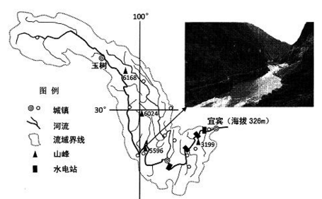

（1）说出金沙江流域的地形地势特点。（6分）

（2）分析图中河谷地带冬季气温偏高的原因。（6分）

（3） 西南地区是我国地震、泥石流等多发区，试简述其自然成因。（6分）

（4）与三峡工程（水电站）比较，分析金沙江水电基地建设的有利条件。（6分）

请在第42、43两道题地理题中任选一题作答。
42．（10分）【地理—选修3：旅游地理】

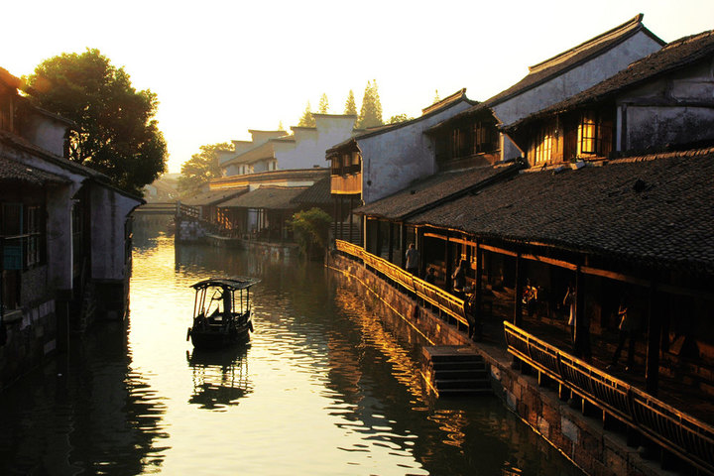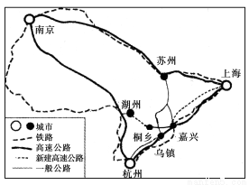
浙江省乌镇以其便捷的交通和深厚的传统文化成为世界互联网大会的永久举办地。2015年12月16日，第二届世界互联网大会在浙江乌镇举行。“依河筑屋，以河成街，石板铺路，连廊过街”是我国“江南水乡”乌镇的典型民居特色。这个沉淀了千年文化与历史的古城，还是一个不折不扣的互联网城镇，乌镇景区、乌镇镇区及各主干道，已全部实现无线网络（WiFi）全覆盖。下图示意乌镇传统民居景观及周边交通状况。
（1）据图文信息推测，哪个季节最适合欣赏乌镇水乡烟雨朦胧的景观。（2分）

（2）结合材料，分析乌镇旅游资源开发的有利条件。（8分）

43．（10分）【地理—选修6：环境保护】
红层荒漠化是指在受人为干扰，地表原有的生态结构遭到破坏，在各种外动力综合作用下，土层快速侵蚀，红层基岩或其风化壳裸露，呈现红色荒漠景观，土地生产力衰竭的土地退化过程。红层荒漠化主要分布于我国东南部浙江、福建、广东、江西、湖南等省的低山丘陵区。
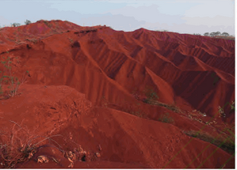
分析导致我国东南部红层荒漠化严重的可能原因，并提出保护对策。

地理答案
1 | 2 | 3 | 4 | 5 | 6 | 7 | 8 | 9 | 10 | 11
A | B | B | A | C | B | C | A | C | D | A

36(1) （1）湖区纬度低，受赤道低气压带和东北信风带影响，多对流雨和地形雨，降水充沛（4分）；河流众多，湖泊面积大，气温高，蒸发旺盛，水汽含量多（2分）；盆地地形，水汽不易扩散（2分）。
(2)南部降水量大，入湖河流多，有大量淡水注入（4分）；北部与加勒比海有水道连接，湖水受海水混合盐度变大（2分）；人工拓宽入海水道，加快湖水与海水的混合，增加了北部湖水的盐度（2分）。
(3)石油资源丰富；石油开采历史悠久，配套基础设施齐全；疏浚后的人海通道，便于湖区与海洋沟通，交通便利；周边城市多，劳动力丰富且廉价；当地政府政策支持。（6分）
37.(1) 特征：以高大山地为主（2分）；西北高，东南低（2分）；山高谷深，地势起伏（2分）。
2）纬度较低，气温较高（2分）；河谷深切，海拔较低（2分）；重重山脉对冷空气阻挡作用明显，冬季受单一的西南温暖气流的影响（2分）；或处于西南季风的背风坡，干燥的下沉气流增温效应强（焚风效应强），形成干热河谷（2分）。
(3)位于亚欧板块与印度洋板块交界处，地壳运动频繁；山地为主，地表崎岖，坡度陡；地形复杂，断裂复杂，断裂发育， 岩石破碎；降水集中且多暴雨。（6分）
(4) 河流落差大，水能资源更丰富；位于高山峡谷地区，水库淹没耕地和城镇少；流域内人口少（密度小），迁移人口少。 （6分）
42.春季（2分）
旅游资源质量优，具有美学价值、历史文化价值及经济价值；地处长江三角洲，位置优越，交通便利；周边地区经济发达，距离客源市场近；基础设施完善，地区接待能力强。
43. 原因：岩石抗风化作用能力弱，易风化崩解；（2分）降水多且集中，雨水坡面侵蚀强；（2分）粗放开垦、林地过火等人类活动导致植被严重破坏。（2分）
保护对策：实行封山育林（大力发展经济林）；（2分）调整农业结构，改善农业生态环境；（2分）综合开发多种经营减轻土地压（2分）

